ТЕХНОЛОГИЧЕСКАЯ КАРТА УРОКА

Предмет: история России
Класс: 8
Тема урока: «Освоение Западной Сибири и становление Югры как части Российского государства»
Тип урока: урок открытия нового знания
Форма организации деятельности: фронтальная, групповая, индивидуальная

Цель урока
Сформировать у обучающихся представление об освоении Западной Сибири и роли Югры в истории Российского государства, показать значение региона в развитии страны.

Задачи урока
Образовательные:
– раскрыть причины и основные этапы освоения Западной Сибири;
– познакомить с деятельностью землепроходцев;
– показать значение включения территории Югры в состав Российского государства.
Развивающие:
– развивать умение работать с исторической картой;
– формировать навыки анализа исторических фактов;
– развивать умение высказывать и аргументировать свою точку зрения.
Воспитательные:
– воспитывать уважение к истории страны и родного края;
– формировать чувство сопричастности к историческому прошлому России.

Планируемые результаты
Личностные:
– осознание значимости истории малой родины в истории страны;
– формирование гражданской идентичности.
Метапредметные:
– умение работать с информацией и картой;
– навыки групповой работы и диалога.
Предметные:
– знание причин и этапов освоения Западной Сибири;
– понимание роли Югры в истории России.

Оборудование
• учебник по истории России (8 класс);
• карта «Освоение Сибири»;
• презентация;
• раздаточный материал (фрагменты исторических источников)

ХОД УРОКА

Этап урока | Деятельность учителя | Деятельность обучающихся | Планируемые результаты
Организационный момент (2 минуты) | Приветствует обучающихся, создает доброжелательную рабочую атмосферу, настраивает на осмысленное изучение истории  Учитель приветствует обучающихся, проверяет готовность к уроку.  Учитель: «Сегодня на уроке мы продолжим разговор об истории нашей страны и обратимся к территории, которая занимает особое место на карте России». | Настраиваются на работу, готовят учебные материалы | Личностные: положительный настрой, готовность к учебной деятельности
Актуализация знаний (5 минут) | Организует беседу, подводит к осознанию значимости освоения новых территорий для государства  Фронтальная беседа.  Вопросы обучающимся: – Какие территории Россия начала активно осваивать в XVI–XVII веках? – Как вы думаете, зачем государству было важно расширять свои границы? | Отвечают на вопросы, высказывают предположения | Метапредметные: умение участвовать в диалоге, выражать свою точку зрения
Постановка учебной задачи (3 минуты) | Формулирует проблемный вопрос, направляет обучающихся к осознанию целей и задач урока  Учитель формулирует проблемный вопрос:  Почему освоение Западной Сибири стало важным этапом в развитии Российского государства?  Совместно с обучающимися формулируется цель урока. | Совместно с учителем формулируют цель и задачи урока  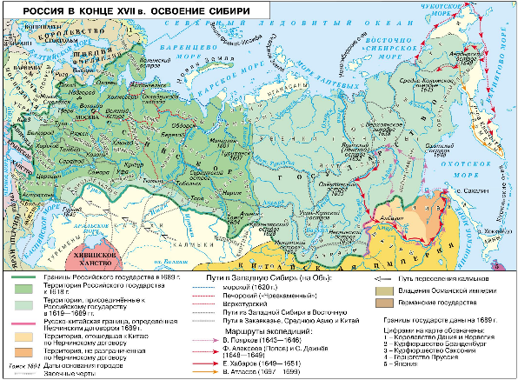 | Метапредметные: умение ставить учебную задачу
Изучение нового материала (15 минут) | Организует работу с учебником, исторической картой и презентацией, акцентирует внимание на роли региона в истории страны  4.1 Причины освоения Западной Сибири  Работа с учебником и презентацией.  Обсуждаются: – экономические причины; – политические интересы государства; – географические особенности региона.  4.2 Землепроходцы и первопроходцы  Учитель кратко рассказывает о деятельности русских землепроходцев. Обучающиеся находят маршруты на карте.  4.3 Югра в составе Российского государства  Особое внимание уделяется включению территории Югры в состав России и её значению. | Анализируют информацию, работают с картой, делают выводы  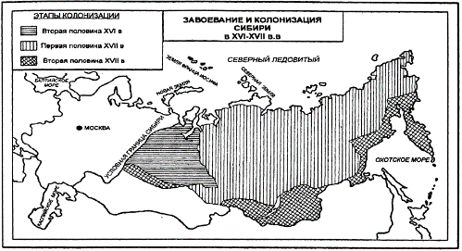  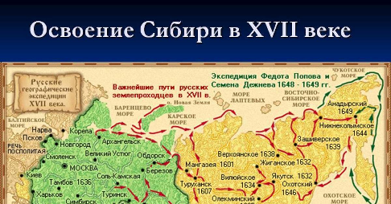 | Предметные: знание причин и этапов освоения Западной Сибири;  Личностные: формирование уважения к историческому прошлому
Практическая деятельность (10 минут) | Организует групповую работу, консультирует, направляет анализ исторического материала  Групповая работа.  Класс делится на 3 группы:  1️. Причины освоения Западной Сибири;  2. Трудности и условия жизни первопроходцев;  3️. Значение Югры для развития государства.  Каждая группа работает с фрагментами текста и картой, затем представляет краткий вывод. | Работают в группах, обсуждают, представляют результаты | Метапредметные: навыки сотрудничества;  Личностные: осознание сопричастности к истории страны
Закрепление изученного материала (3 минут) | Организует обсуждение, подводит к осмыслению значения освоения Сибири для развития государства  Обсуждение результатов групповой работы.  Вопрос классу: – Как освоение Западной Сибири повлияло на развитие Российского государства? | Формулируют выводы, аргументируют ответы | Предметные: понимание значения освоения Сибири для развития Российского государства
Рефлексия (1 минута) | Предлагает оценить не только полученные знания, но и личное отношение к изученной теме  Приём «Одно предложение»:  – Сегодня на уроке я узнал(а)…  – Меня удивило…  – Мне было интересно… | Оценивают свою работу, формулируют личные выводы | Личностные: осмысление гражданской значимости изученной темы
Домашнее задание (1 минута) | Объясняет задание, ориентированное на осмысление исторического материала  На выбор:  – мини-сообщение «Значение освоения Западной Сибири для России»;  – работа с картой (обозначить основные маршруты освоения). | Записывают задание, задают уточняющие вопросы | Регулятивные: планирование дальнейшей учебной деятельности

МЕТОДИЧЕСКАЯ НОВИЗНА УРОКА

Методическая новизна урока заключается в следующем:
1️. Использование регионального компонента как ключевого содержательного элемента, а не дополнения к теме. История освоения Западной Сибири рассматривается через призму становления Югры как части Российского государства, что повышает личностную значимость учебного материала для обучающихся.
2️. Проблемно-деятельностный подход к изучению темы. Постановка проблемного вопроса в начале урока позволяет обучающимся самостоятельно определить цели учебной деятельности и выстроить логические связи между причинами, событиями и последствиями исторического процесса.
3️. Интеграция работы с исторической картой и источниками в групповую деятельность. Это способствует развитию исторического мышления, формированию умений анализа и интерпретации информации, а также навыков сотрудничества.
4️. Связь исторического прошлого с современностью региона. Осмысление значения освоения Западной Сибири проводится с учётом современных социально-экономических особенностей ХМАО — Югры, что формирует у обучающихся чувство сопричастности к истории и ответственности за будущее своей малой родины.
5️. Рефлексивная направленность урока, позволяющая обучающимся осмыслить не только содержание учебного материала, но и собственную учебную деятельность, личностные открытия и ценностные установки.

